CompSysBer’W rövid ismertető
Induló képernyő, képernyő szerkezete:
Év választás Cég választás

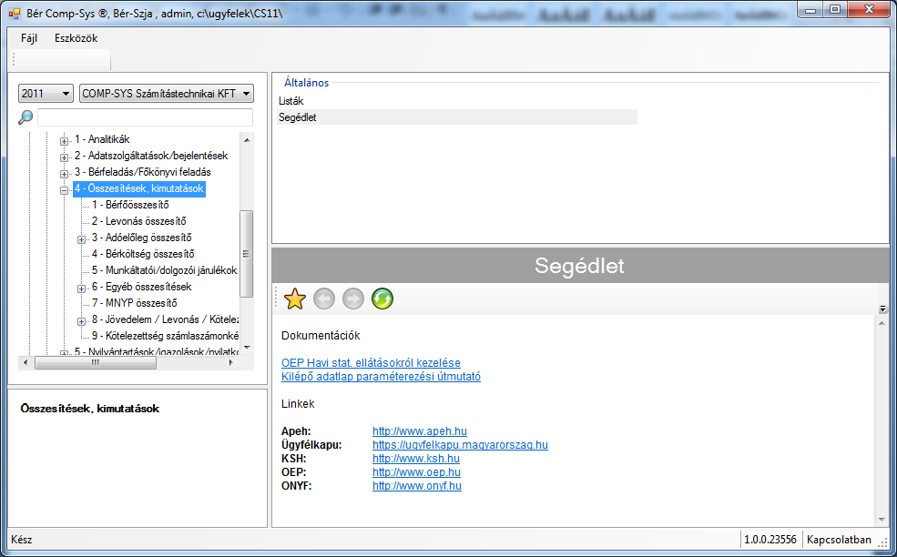

Segítség információk Munkaterület, rögzítési képernyők

Menü szerkezet megjelenítés Aktív cégek, menük amelyekkel, amelyekben dolgozik.
Képernyő minták:
- Munka az Internet felületen,
- Cégválasztás,
- Törzskarbantartás,
- Adatok megjelenítése választáshoz,
- Béradat felvezetés,
- Lista kezelés, választék megjelenítés:
- Képernyős lekérdezés:
- PDF lista:

Munka az Internet felületen:
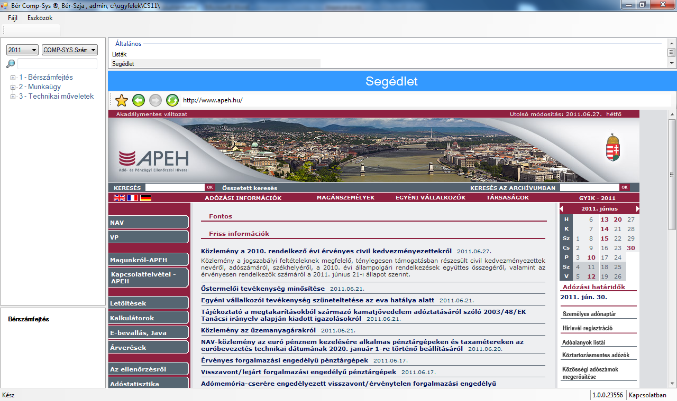
Cégválasztás:
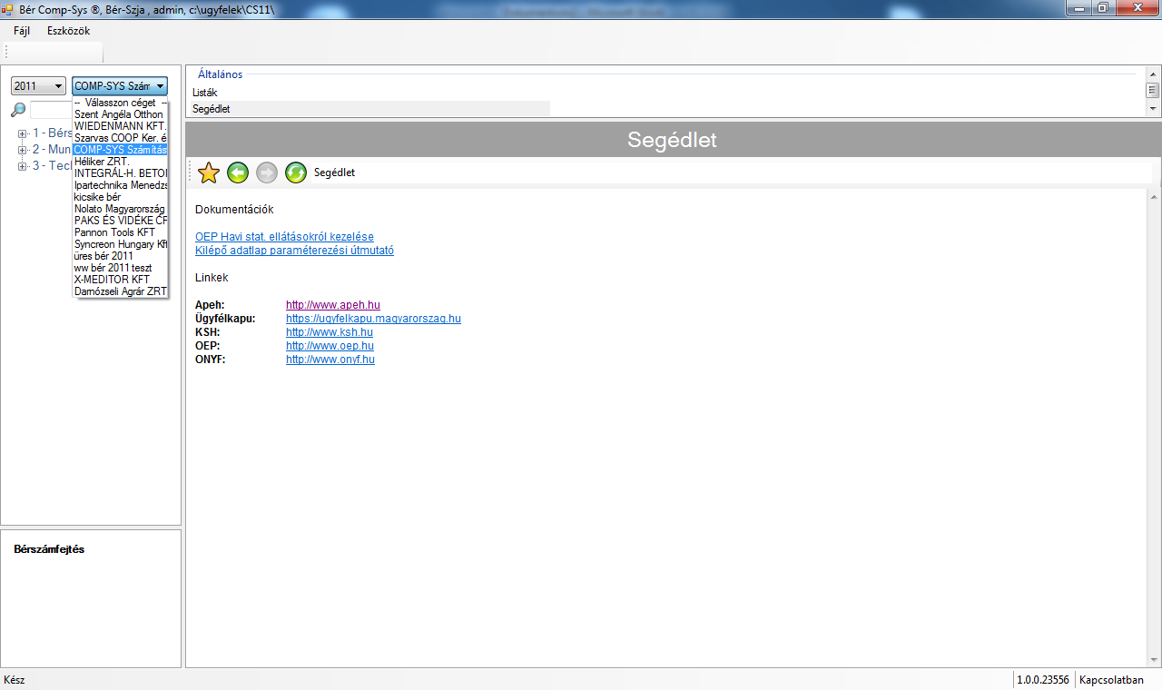

Törzskarbantartás:
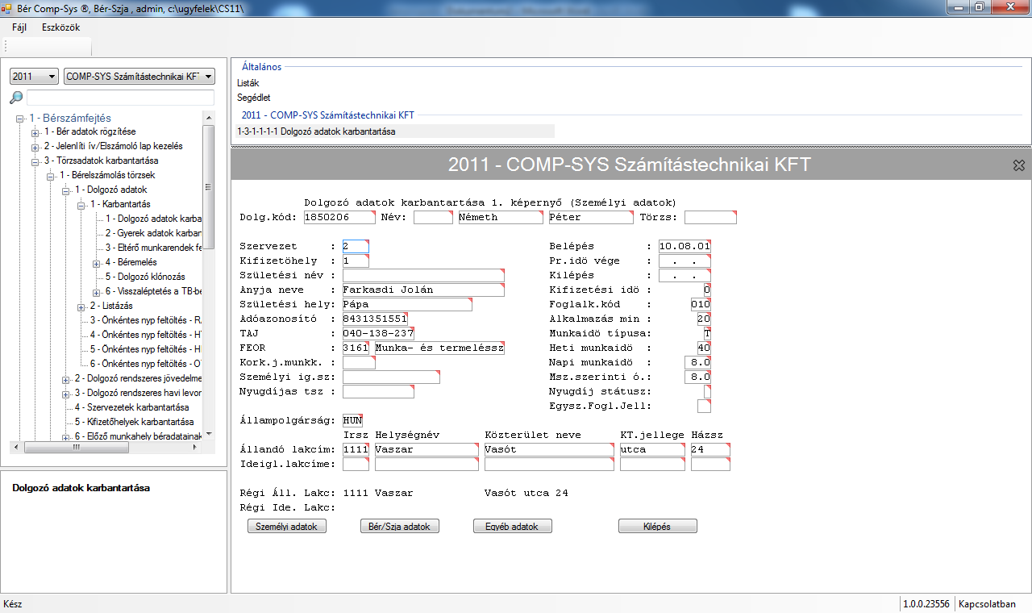
Adatok megjelenítése választáshoz:
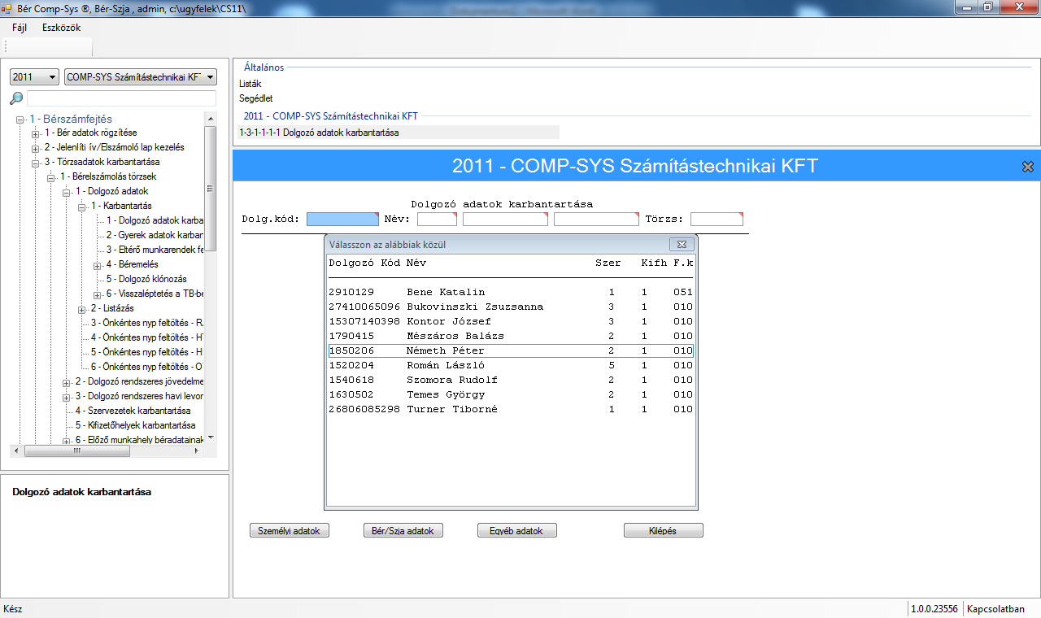

Béradat felvezetés:
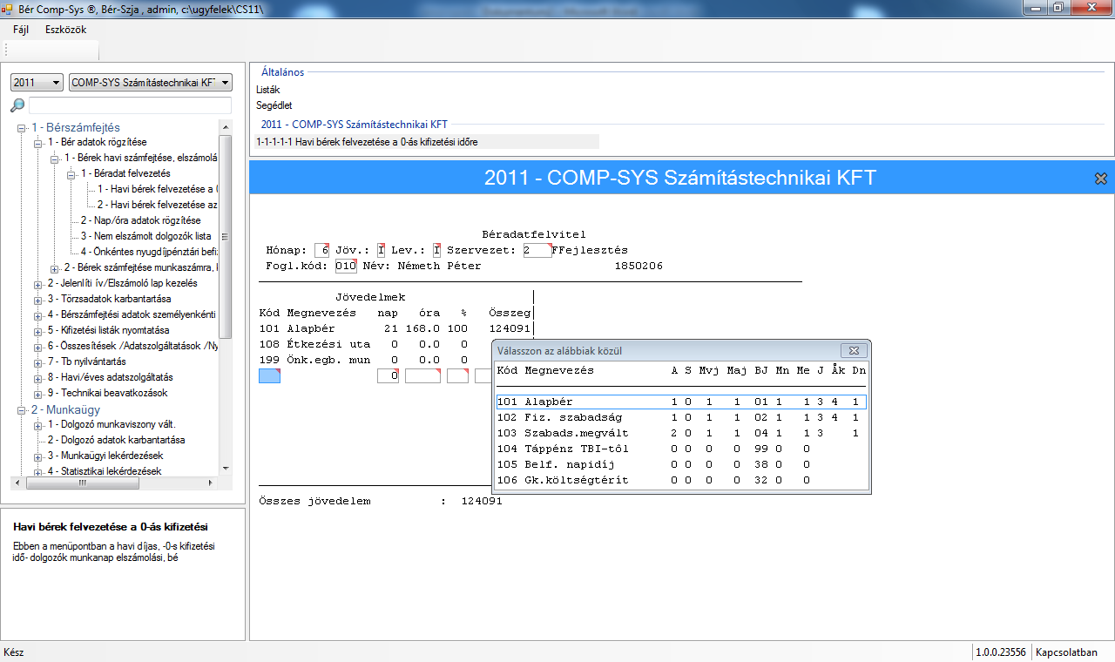
Lista kezelés, választék megjelenítés:
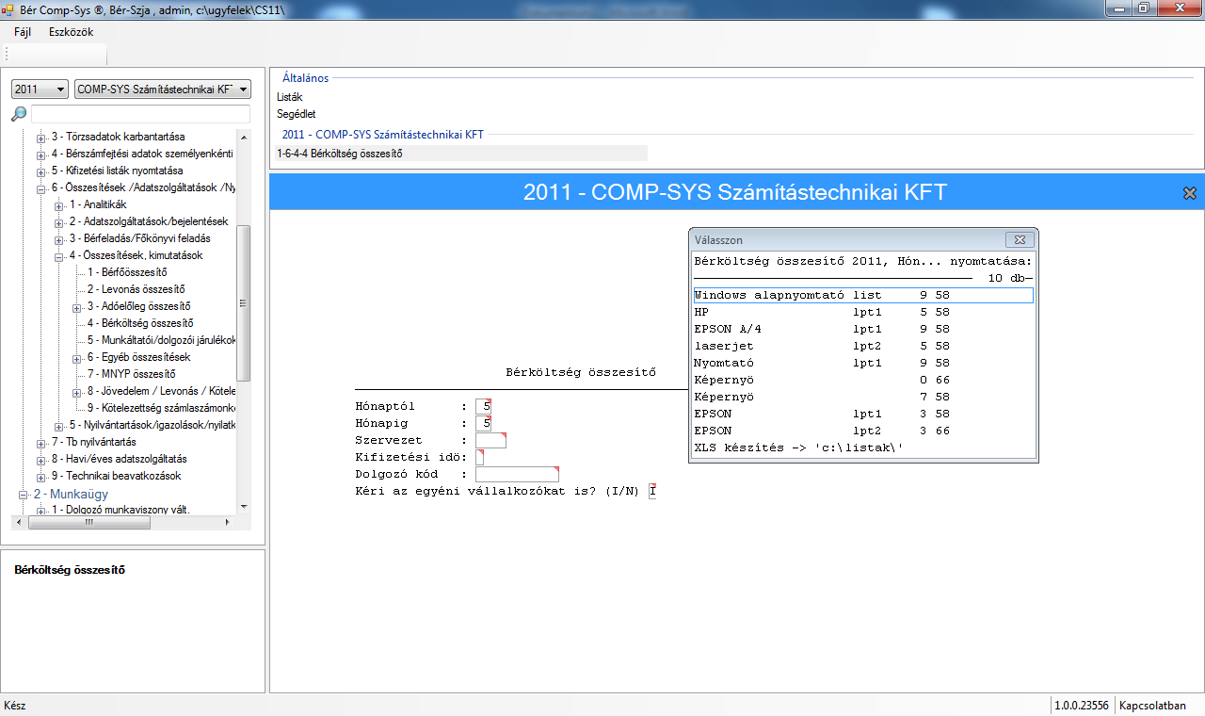

Képernyős lekérdezés:
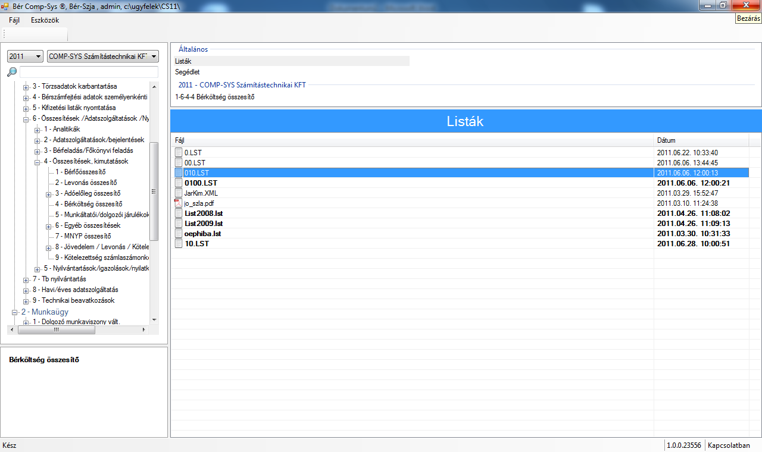
PDF lista:
